Aufgabe – Konto Klasse implementieren
Implementieren Sie die nachfolgende Konto Klasse. Diese Klasse repräsentiert ein einfaches Bankkonto und soll die Eigenschaften Namen (z.B. Sparkonto oder Kontokorrent etc.) und Saldo (aktueller Betrag) einhalten. Die Eigenschaft Saldo kann ausschliesslich mit den beiden Methoden Einzahlen() und Abheben() erhöht oder reduziert werden.
Beachten Sie, dass ein Kontoüberzug nicht gestattet ist. D.h. der Saldo darf nicht negativ sein. In diesem Fall muss eine Fehlermeldung erzeugt werden.
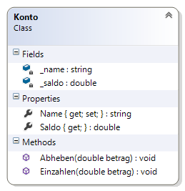

Vorgehen
- Erstellen Sie ein neues Visual C# Projekt (Name = BankApp) und fügen Sie dem Projekt die Konto Klasse hinzu.
- Implementieren Sie die obige Konto Klasse (Felder, Eigenschaften, Properties und die Methoden).
- Programmieren Sie in den beiden Methoden Einzahlen() und Abheben() die Saldo Veränderung. Beachten Sie, dass nur positive Beträge ein- oder ausbezahlt werden können (Parameterbetrag darf nicht negativ sein).
- Dokumentieren Sie Ihren Code mit Kommentarzeilen (Inline Dokumentation) und XML Tags.
- Instanziieren Sie Ihre Konto Klasse in der Main() Methode und führen Sie Ein- und Auszahlungen aus.
- Testen Sie die Kontoklasse insbesondere auch die Abweisung (Ausnahme) eines Kontoüberzuges.
Happy Coding

